（一社）日本ファインセラミックス協会 竹村博文 宛
e-mail：takemura@jfca-net.or.jp Fax：03-3431-8284

7月19日(金)イノベーションセミナー参加申込票
■参加希望者 1票に1名ご記入をお願いします。
氏名
組織名
所属・役職
所在地
Email
ＴＥＬ
ＦＡＸ
■概要
名 称 | イノベーションセミナー
日 時 | 2019年7月19日（金） セミナー：14:00～16:35 交流会：16:45～18:15
場 所 | 東京工業大学 田町キャンパス イノベーションセンター１F 国際会議室
参加費 | ・JFCA会員／大学・公的機関 無料  ・JFCA会員外 10,000円（銀行振り込み。請求書を発行致します。）
交流会 | セミナー後に2F多目的室３にて交流会を開催します。参加費は無料です。
■地 図
JR
田町駅
芝浦口

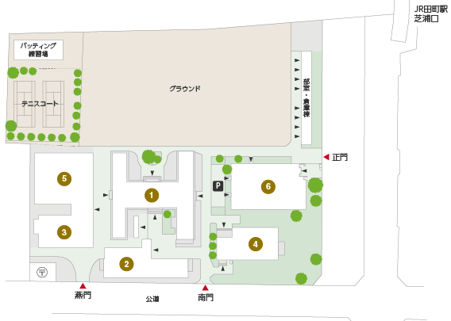 以上

正門

